可愛的北極熊
嗨大家好我叫可可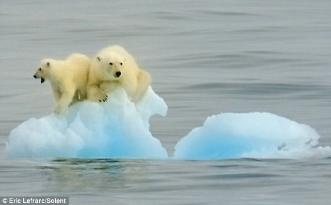
我住在北極
因為地球暖化讓我無家可歸
所以請大家要愛護地球
不要再讓我們無家可歸了

